ЛЕКЦИЯ 8 ПОНЯТИЕ О БИОЦЕНОЗЕ. КОНЦЕПЦИЯ ЭКОЛОГИЧЕСКОЙ НИШИ

1 Понятие о биогеоценозе. Компоненты биогеоценоза
2 Биоценоз. Общие положения.
3 Видовая структура биоценоза. Концепция экотона
4 Пространственная структура.
5 Экологическая структура
6 Экологическая ниша

1 Понятие о биогеоценозе. Компоненты биогеоценоза
Термин «биогеоценоз» (био... + гео... + греч. koinos – общий) ввел в 1940 г. академик В.Н.Сукачев. По В.Н.Сукачеву, биогеоценоз – это элементарная ячейка насыщенных организмами слоев биосферы, маркируемая фитоценозом – растительным сообществом. Это эволюционно сложившаяся, относительно пространственно ограниченная, внутренне однородная природная система живых организмов и абиотической среды, в которой происходит постоянный обмен веществом и энергией.
Компоненты биогеоценоза:
Любой биогеоценоз состоит из 2 главных компонентов:
1) биологической составляющей (живая компонента) включает в себя биоценоз (сообщество):
а) фитоценоз – растительное сообщество (автотрофные организмы, продуценты);
б) зооценоз – животное население (гетеротрофы, консументы)
в) микоценоз – грибы (гетеротрофы, редуценты);
г) микробоценоз – различные микроорганизмы, представленные бактериями, простейшими (редуценты).
2) небиологической (географической) составляющей (неживая компонента) или биотоп слагается из таких компонентов, как:
а) климатоп – совокупность климатических факторов данной территории;
б) эдафотоп – почва;
в) гидротоп – гидрологические факторы
Все взаимодействия компонентов биогеоценоза связаны между собой совокупностью пищевых цепей и взаимообусловлены. Каждый компонент в природе неотделим от другого. Главным созидателем живого вещества в пределах биогеоценоза является фитоценоз – зеленые растения. Используя солнечную энергию, зелёные растения создают огромную массу органического вещества.

2 Биоценоз. Общие положения
В современной экологической литературе термин биоценоз (biocoenosis) обычно применяется как синоним термина сообщество (community). Биоценоз – это сочетание популяций растений, животных и микроорганизмов, взаимодействующих друг с другом в пределах данной среды и образующих особую живую систему со своими собственными составом, структурой, взаимоотношениями со средой, развитием и функциями.
Биоценозы, как и все биологические системы, – системы открытые и в природе переходят одно в другое вдоль тех или иных градиентов среды, а не занимают четко ограниченные зоны. Иногда экологи ограничиваются при выделении сообщества просто произвольным набором видов.
Биоценоз как открытая система получает на её «входе» солнечную энергию, газы, атмосферу, воду, минеральные элементы почвы. На «выходе» – теплоту, кислород, углерод, биогенные вещества, уносимые водой. Однако главным «продуктом» биоценоза является живая продукция – растительная и животная биомасса, и преобразованное в биотопе неживое и отмершее вещество – источник разнообразных полезных ископаемых.
Поддержание структуры и функций сообщества зависит от сложного ряда взаимодействий, непосредственно или косвенно связывающих его членов в одну сложную сеть. Влияние той или иной популяции простирается до экологически отдаленных частей сообщества через её конкурентов, хищников и жертв.
В биоценозе выделяют ряд структур: видовую, пространственную, экологическую и трофическую.

3 Видовая структура биоценоза
Каждый биоценоз можно описать, основываясь на совокупности составляющих его видов. Одни биоценозы слагаются преимущественно из животных, как, например биоценоз кораллового рифа. В других биоценозах (лесной) главную роль играют растения: биоценоз елового, березового, дубового леса. Степень насыщенности видами в различных биоценозах разная.
Самая известная закономерность видового разнообразия – его уменьшение от тропиков в сторону высоких широт.
Наиболее простым показателем видового разнообразия биоценоза является общее число видов – видовое богатство. Если какой-либо вид растения (или животного) количественно преобладает в сообществе (имеет большую биомассу, продуктивность, численность или обилие), то такой вид называется доминантном, или доминирующим видом. Доминантные виды есть в любом биоценозе. Остальные виды являются ассектаторами.
Видовое разнообразие сообщества (число видов, встреченное в определенном местообитании) можно выразить через ряд параметров:
а) информационное разнообразие, или индекс Шеннона
H’=-Σ(n_{i}/N)log(n_{i}/N)
б) концентрация доминирования, или индекс Симпсона
С= Σ(n_{i}/N)²

в) выровненность по Пиелу
e=H’/log S

г) видовое богатство, или индекс Маргалефа
D=S-1/ln N
и ряд других.

Концепция экотона
Понятие «экотон» (от греч. oikos – дом, жилище, tonos – напряжение, оттенок) ввел в начале XX в. Ф. Клементс. Экотон – это переходная полоса между соседними (2 и более) растительными сообществами, которая значительно мельче их. Это приемлемо только тогда, когда постепенные переходы связывают более или менее гомогенные контуры сообществ. Если же изменения параметров сообществ выражаются по градиенту условий среды и есть серия сообществ, постепенно переходящих одно в другое, то это – экоклин.

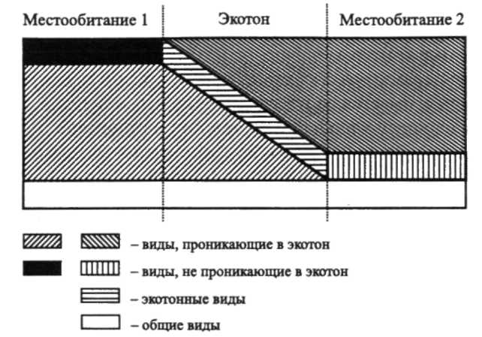
Рис. – Структура сообществ в экотоне и прилегающих местообитаниях

Сочетание на поле экотона видов из пограничных сообществ и видов специфических, называемых «пограничными» или видами экотонофилами, увеличивает разнообразие и плотность организмов – это краевой эффект, или эффект опушки. Отмечены случаи, когда экотоны являются экологическими рефугиумами (убежищами видов), в них могут сохраняться некоторые реликтовые виды.
Выразительным зональным экотоном в Беларуси является геоботаническая подзона грабово-дубово-темнохвойных лесов, переходная полоса от южно-таежных темнохвойных лесов к западноевропейским широколиственным. На территории этого экотона перекрываются ареалы многих бореальных и неморальных видов. Здесь леса восточноевропейского типа с елью, можжевельником, жимолостью лесной сменяются лесами западноевропейского типа. Экотон имеет хорошо выраженные температурные рубежи. Он охватывает территорию, в пределах которой сумма температур больше 10 °С составляет за год от 2200 до 2400 °С.

Классификация экотонов (по Р.А Мирзадинову и Л.Я. Курочкиной):
I порядка (ценотопы) – межфациальные (между конкретными сообществами, биогеоценозами, экотопами);
II порядка – межландшафтные (между крупными ландшафтно-территориальными единицами в пределах одной зоны);
III порядка (зоноэкотоны)–межзональные (между природными зонами).
По степени масштабности выделяют:
- микроэкотоны (экотоны вокруг растений);
- мезоэкотоны (переходные полосы между синузиями и парцеллами: опушка леса, окраина болотного массива и т.д.);
- макроэкотоны (зоны: лесостепь, лесотундра, полупустыня, субальпийский пояс в горах – зоноэкотоны, или зонобиомы);
- мегаэкотоны (подводные и субаэральные окраины континентов).
В полосе контакта между природными, сельскохозяйственными и урбанизированными ландшафтами развивается специфическая среда – урбаэкотон.
Земля в настоящее время переживает процесс экотонизации вследствие скоротечных антропических трансформаций ландшафтов и особенно возрастающего расчленения местообитаний – инсуляризации. Получают распространение экотоны между агроландшафтами и природными экосистемами. Они (защитные полосы, живые изгороди, межи) имеют значение в сохранении биоразнообразия, служат временными убежищами для ряда видов. Урбаэкотоны выступают в качестве экологического каркаса территории и могут выполнять роль экологических сетей, способствуя миграции видов.

4 Пространственная структура
Пространственная структура биоценоза включает его вертикальную и горизонтальную структуры.

4.1 Вертикальная структура
Вертикальная структура биоценоза образована отдельными его элементами, особыми слоями, которые называются ярусами.
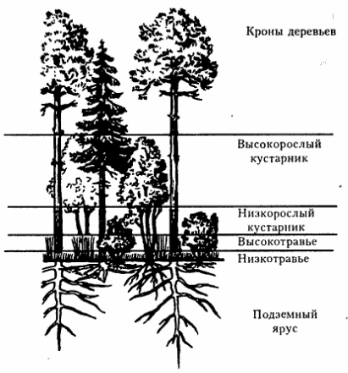
Ярус – совместно произрастающие группы видов растений, различающиеся по высоте и по положению в биоценозе ассимилирующих органов (листья, стебли, подземные органы - клубни, корневища, луковицы и т.п.). Как правило, разные ярусы образованы разными жизненными формами. Наиболее четко ярусность выражена в лесных биоценозах:
1 ярус: формируют высокие деревья с высоко расположенной листвой, которая хорошо освещается солнцем.
2 ярус: формируют деревья поменьше (подпологовый ярус). Поглощают неиспользованный 1-ым ярусом свет.
3 ярус: формируют подлесок (кустарники и кустарниковые формы древесных пород). Поглощают оставшиеся около 10 % солнечной радиации перехватываются ярусом подлеска.
4 ярус: формируют подрост (молодые невысокие (от 1 до 3-5 м) деревца, которые в будущем, в перспективе, смогут выйти в первый ярус).
5 ярус: формируют растения травяного покрова (лесные травы и кустарнички: ландыш, кислица, земляника, брусника, черника, папоротники). Используется незначительная часть солнечной радиации - от 1 до 5%
6 ярус: формируют напочвенный слой мхов и лишайников.
Ярусов может быть меньше (например, отсутствуют кустарники), или больше (в сложных смешанных древостоях с несколькими древесными породами). В состав ярусов не включают лианы, эпифиты, а также растения-паразиты – это внеярусная растительность.
В травяных сообществах также выделяют ярусы, хотя они менее четко выражены, чем в лесных сообществах.
Ярусность свойственна и подземным частям растений. Такие ярусы выделяют по глубине залегания всасывающих частей корней и можно выделить 2-3 или больше подземных ярусов.
В водных сообществах кроме яруса корней и корневищ различают ярус:
- надводных трав;
- плавающих трав;
- высоких водных трав;
- низких водных трав;
- придонных растений (водоросли).
Разные виды животных в биоценозе также занимают определенные уровни. В почве живут почвенные черви, микроорганизмы, землеройные животные. В листовом опаде, на поверхности почвы живут различные многоножки, жужелицы, клещи и другие мелкие животные. В верхнем пологе леса гнездятся птицы, причем, одни могут питаться и гнездиться ниже верхнего яруса, другие в кустарниках, а третьи возле самой земли, крупные млекопитающие обитают в нижних ярусах.
Ярусность присуща и биоценозам океана и морей (планктон, нектон, бентос).

3.2 Горизонтальная структура биоценоза
Особи живых организмов распределены в пространстве неравномерно. Обычно они составляют группировки, что является приспособительным фактором в их жизни. Такие группировки определяют горизонтальную структуру биоценоза – горизонтальное распределение особей видов, образующих своеобразную узорчатость, мозаичность, пятнистость каждого вида.
Наличие мозаичности, имеет довольно важное значение для жизни сообщества – позволяет более полно использовать различные типы микроместообитаний. Особям, образующим группировки, свойственна высокая выживаемость, они наиболее эффективно используют пищевые ресурсы, что ведет к увеличению и разнообразию видов в биоценозе, способствует его устойчивости и жизненности.
К элементарным единицам горизонтального строения растительных сообществ относятся микроценоз, или синузия, микрогруппировка и парцелла.
Микроценоз (от греч. «микрос» – малый и «койнос» – общий), или синузия (от греч. synusia – совместное пребывание, сообщество) – это экологически и пространственно обособленная часть фитоценоза, состоящая из растений одной или нескольких близких жизненных форм (например, деревья, кустарники, эпифитные лишайники, мхи, водоросли на стволах и др.), связанных между собой общими требованиями к среде обитания, нередко в значительной степени создаваемой самой совокупностью организмов, составляющих синузию. Обладает пространственной или временной обособленностью, а, следовательно, и особой фитоценотической средой. Часто совпадает с ярусом (горизонтом, слоем) растительности.
Микрогруппировка – сгущение особей одного или нескольких видов в пределах яруса, внутриярусные мозаичные пятна. Например, в моховом ярусе можно выделить различные пятна мхов с доминированием одного или нескольких видов. В травяно-кустарничковом ярусе можно выделить микрогруппировки черничные, чернично-кисличные, голубично-сфагновые и т.п. Иногда термины «микроценоз» и «микрогруппировка» употребляются как синонимы.
Парцелла (от лат. particula - частица) – наименьшая по размерам структурная единица горизонтального расчленения сообщества, которая включает все ярусы, обособленная в вертикальном направлении от других, окружающих ее микроценозов этого же сообщества и характеризующаяся определенным составом, структурой, динамикой и обладающая некоторой целостностью. Почти каждое сообщество включает в себя комплекс микросообществ или микроценозов. Границы парцеллы определяются структурными особенностями растительности: число, высота, густота ярусов, видовой состав растений, обилие, возраст и жизненность, наличие внеярусных синузий. Название парцеллы определяется доминирующим видом растений: елово-липовая, елово-волосистоосоковая, крупно-папоротниковая (с щитовником мужским) в «окне» древесного яруса и др..

5 Экологическая структура
Экологическая структура каждого биоценоза формируется в соответствии с эдафо-климатическими и биотическими условиями. В каждом конкретном случае биоценоз располагает индивидуальным набором и соотношением автотрофов и гетеротрофов, жизненных форм, экологических групп, жизненных стратегий.
Согласно принципу плотной упаковки Р. МакАртура, виды, объединенные в сообщество, используют все возможности для совместного существования с минимальной конкуренцией между собой, максимальной продуктивностью в условиях данного местообитания и наибольшей плотностью. Биоценотическое правило Г.Ф. Морозова гласит: «В природе не существует полезных и вредных птиц, полезных и вредных насекомых, там все служит друг другу и взаимно приспособлено».

6 Экологическая ниша
Термин «ниша» (от фр. niche – гнездо) предложил в 1910 г. Р. Джонсон. Одним из первых (в 1917 г.) его употребил американский орнитолог Дж. Гринелл (понятие пространственной ниши). Позднее Ч. Элтон определил нишу животного как «его место в биотической среде, его отношения с пищей и врагами» и как «статус организма в сообществе» (понятие трофической ниши). Наиболее популярным стало определение ниши Одумом как «профессии, образа жизни вида». Местообитание при этом обозначается как его «адрес», место жизни, пространство.
В настоящее время широкое признание получила модель гиперпространственной ниши американского эколога Хатчинсона.
Он определяет нишу как совокупность оптимальных условий, при которых данный организм может долго существоватьь и воспроизводить себя. Ниша организма (популяции, вида) – это многомерное пространство, охватывающее разнообразный диапазон условий с необходимыми ресурсами, которые сохраняются в сообществе в течение всего периода жизнедеятельности особей вида. Однако этот диапазон условий редко используется полностью в данный момент времени. В связи с этим различают ниши:
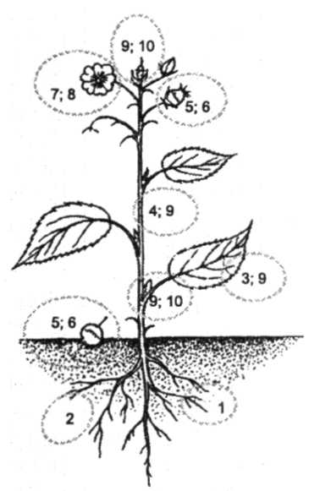
Размещение экологических ниш, приуроченных к растению: 1–корнееды; 2–эккрисотрофы (поедающие корневые выделения), 3–листоеды; 4–стволоеды; 5–плодоеды; 6–семяеды; 7–цветоеды; 8-пыльцееды; 9–сокососы; 10–почкоеды
- фундаментальную (или потенциальную, преконкурентную) – ниша, не ограниченная конкуренцией, ниша потребностей.
- реализованную – фактический диапазоном условий существования организма в настоящее время, т.е. – часть фундаментальной ниши, которую удается защитить в сообществе от конкурентов. Является нишей популяции.
- фактическую, или постконкурентную – реализованная ниша, учитывающая различные факторы ограничения организма.
В связи с учением о нише сложилось понятие гильдии (трофическая ассоциация, трофическая группировка). Термин предложен Р. Рутом в 1967 г. Гильдия – это внутрибиоценотическая группировка видов, использующих один и тот же класс ресурсов среды одинаковым способом или характеризующихся функциональной близостью.
Главными аспектами учения о нише являются гомогенность, мерность, ширина и перекрывание ниш.
Гомогенность – это равная пригодность любой точки ниши для успешного существования вида.
Мерность ниши – это всё разнообразие используемых ресурсов (энергия, вещество, место) и факторов среды (свет, температура, соленость, наличие конкурентов и др.). Ниша – многомерное пространство. В пространстве ниши любой параметр (абиотический и биотический) рассматривается как ось. Ось – это некий градиент, некое измерение пространства, на котором у каждого вида имеется свой диапазон активности или устойчивости.
Ширина, или размер ниш – это протяженность гиперобъёма реализованной ниши (у разных организмов колеблется в больших пределах). Рассматривается по отношению к какому-нибудь одному фактору. К сужению ниши ведет высокая обеспеченность пищей.
Перекрывание ниш – это сочетание ниш разных организмов, местообитание колторых взаимосвязано в пространстве.
Согласно правилу Г.Ф. Гаузе, 2 вида, занимающие одну и ту же экологическую нишу, не могут устойчиво сосуществовать, поскольку в результате конкуренции один вид будет вытеснен другим.
Явление сильного перекрывания ниши по одному и значительное разделение по другому измерению ресурса называется дифференциальным перекрыванием ниш. Сильное перекрывание наблюдается при избытке ресурсов.
Примерно до 60-х гг. XX в. понятие ниши применительно к растениям не использовалось. К настоящему времени в соответствии с концепцией о мерности это пересмотрено – каждое растение имеет свой тип фуражирования. Установлено разделение ниш растений по срокам цветения, источникам потребляемого азота, по поглощаемым формам азота, в поглощении фосфора, по глубине залегания корневых систем и др.
Велика роль ниши в конкурентных взаимоотношениях. Внутривидовая конкуренция ведет к расширению реализованной ниши, к приближению ее к границам ниши фундаментальной. Основным механизмом обеспечения этих возможностей является популяционная гетерогенность особей по отношению к факторам среды. Расширению ниши противодействует межвидовая конкуренция, особенно диффузная. При этом наблюдается пропорциональное сокращение реализованных ниш взаимодействующих видов (меняется положение их центров) и возможное конкурентное исключение из сообщества, если не происходит сдвиг ниш и смещение признаков.
В сообществе не бывает пустующих ниш («природа не терпит пустоты»). На этом базируется правило обязательности заполнения экологических ниш.

